Профилактическая неделя «Дружить ЗДОРОВО!»
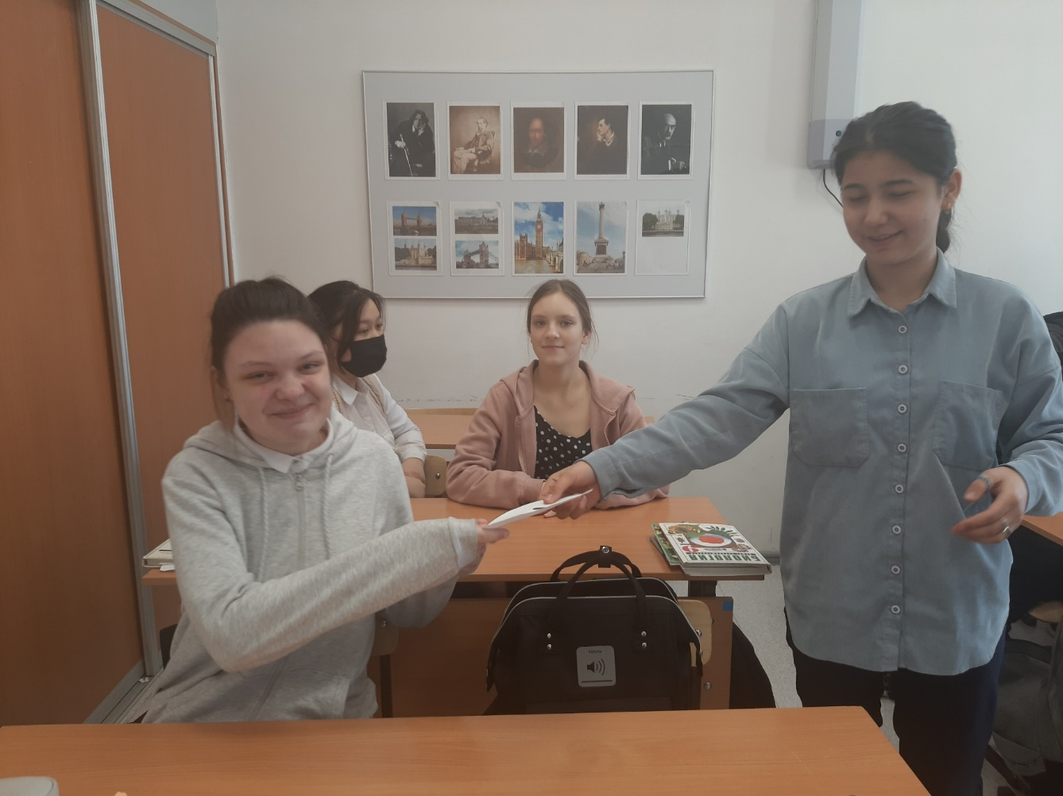
Каждый из нас, по-разному вспоминает время, проведенное в школе. Для одних оно связанно с радостными моментами, для других –с разочарованиями, обидами и унижением. В школьные годы идёт процесс становления детского характера, ребёнок учится находить общий язык со сверстниками и педагогами, отстаивать свою точку зрения и приспосабливаться к условиям социума. Каждый ученик индивидуален, поэтому в школьной среде неизбежно столкновение интересов и межличностные конфликты. Часто такие ситуации провоцируют возникновение такого явления как буллинг.
Чтобы выявить и предотвратить появление буллинга в школе проводится планомерная работа с учащимися, педагогами и родителями. В период с 24.01-28.01 прошла профилактическая неделя по профилактике буллинга в подростковой среде.
В неделе приняли участие 525 учащихся , 35 педагогов, а так же родители обучающихся.
Неделя проведена на хорошем уровне, в доброжелательной обстановке, поставленная цель достигнута. Согласно плану работы во всех классах прошли мероприятия.

В рамках Единой профилактической недели «Дружить здорово!» проведены следующие мероприятия:
Дата | Мероприятие |  | Ответственный
 | 1-4 классы | 5-11 классы
24.01.2022 | Открытие недели:  Проведение игры на сплочение классного коллектива  «МЫ дружны»;  Круглый стол для педагогов «Травли NET » |  | Зам. по ВР  Социальный педагог  Педагог-психолог  Классные руководители
25.01.2022 | Анкетирование по  профилактики буллинга в  школе | Анкетирование по  профилактики буллинга в  школе | Зам. по ВР  Педагог- психолог  Классные руководители
26.01.2022 | Классный час на тему: «Всем нужны друзья»;  Просмотр видео-ролика «Чем опасно посещение сомнительных сайтов в интернете!»  https://www.rubiring.ru/arkadiy-parovozov-somnitelnyie-saytyi/ | Классный час на тему: «Хочу дружить»;  Профилактическая беседа «15 ПРАВИЛ  БЕЗОПАСНОГО ПОВЕДЕНИЯ В ИНТЕРНЕТЕ»  https://www.ucheba.ru/project/websafety | Классные руководители
27.01.2022 | Размещение информации в родительских группах: "Что делать, если ваш ребенок вовлечен?" (руководство для родителей про БУЛЛИНГ) | Размещение информации в родительских группах: "Что делать, если ваш ребенок вовлечен?" (руководство для родителей про БУЛЛИНГ) | Классные руководители
28.01.2022 | Закрытие недели:  Акция "День дружбы"  Подведение итогов. | Закрытие недели:  Акция "День дружбы"  Подведение итогов. | Зам. по ВР  Социальный педагог  Педагог-психолог

Фото профилактической недели « Дружить здорово»
